TEATRO NA COMUNIDADE: CASA DE QUITÉRIA E ASSENTAMENTO 10 DE ABRIL
Mônica Vianna de Mello

Luzinete Alencar da Silva

Tainá da Silva Alcântara

(Cultura e Educação)

RESUMO

O presente texto tem o intuito de relatar as experiências e vivências do Teatro na comunidade, programa de extensão ofertado pela Universidade Regional do Cariri- URCA e que faz conexão com grupo de pesquisa PETECA-Pedagogias do Teatro no Cariri. As aulas eram executadas na comunidade do Baixio das Palmeiras, no Centro de Cultura Casa de Quitéria e no Assentamento 10 de Abril (MST), em Monte Alverne, por meio da plataforma digital Google Meet, das 17h às 19h, às segundas e quintas-feiras. As duas comunidades nas quais foi desenvolvida a referida oficina contam com um número muito significativo de crianças e adolescentes, algumas nunca tiveram a oportunidade de participar de aulas de Teatro, mesmo mostrando um grande interesse. Uma das razões dessa falta de acesso é a própria visão do Estado quanto ao curso que ainda é ignorado por boa parte da sociedade e por diversas instituições de ensino. As práticas teatrais que são realizadas nas comunidades estão voltadas principalmente para jogos de improvisação, mas envolvem uma certa diversidade de metodologias como: Jogos teatrais, técnicas do Teatro do Oprimido, trabalhos com músicas, textos e objetos de cena, entre outros. Procuramos formas de estimular todos e todas a participarem e interagirem nos exercícios propostos, pois entendemos que nas oficinas os participantes ganham conhecimentos de várias técnicas da linguagem teatral e uma melhor consciência de si, para si.

Palavras-chave: Comunidade. Plataforma digital. Teatro.

THEATER AT THE COMMUNITY: CASA DE QUITÉRIA E ASSENTAMENTO 10 DE ABRIL

ABSTRACT

This present text intends to report the experiences of Theater in the Community, extension program offered by the Universidade Regional do Cariri-URCA and which makes connections with the research group Peteca – Pedagogias do Teatro in Cariri. Classes were held in the Baixio das Palmeiras community, at the Casa de Quitéria Culture Center and at the 10 de Abril Settlement (Landless Movement), in Monte Alverne, through the Google Meet digital platform, from 5 pm to 7 pm, on Mondays and Thursdays. The two communities in which the aforementioned workshop was developed have a very significant number of children and adolescents, some of whom have never had the opportunity to participate in Theater classes, despite showing great interest. One of the reasons for this lack of access is the State's own view of the course, which is still ignored by a large part of society and by various educational institutions. The theatrical practices that are carried out in the communities are mainly focused on improvisation games, but involve a certain diversity of methodologies such as: theatrical games, Theater of the Oppressed techniques, works with music, texts and props, among others. We look for ways to encourage everyone to participate and interact in the proposed exercises, as we understand that in the workshops participants gain knowledge of various theatrical language techniques and a better awareness of themselves, for themselves.

Keywords: Community. Digital platform. Theater.

Num estudo sobre teatro popular, Brecht afirma que o artista popular deve abandonar as salas centrais e dirigir-se aos bairros, porque só aí vai encontrar os homens que estão verdadeiramente interessados em transformar a sociedade; nos bairros, deve mostrar suas imagens da vida social aos operários, que estão interessados em transformar essa vida social, já que são suas vítimas.
Augusto Boal.

1 INTRODUÇÃO

Para Augusto Boal, teatrólogo brasileiro, criador do Teatro do Oprimido, o teatro tem poder de transformar a vida das pessoas e por isso sua essencialidade para a sociedade. E o Teatro na Comunidade, que é um programa concebido pela Pró-reitoria de Extensão da Universidade Regional do Cariri, em diálogo com o Departamento de Teatro, busca exatamente ocupar as comunidades e ofertar experiências em arte para todas e todos, destacadamente na linguagem teatral.

O referido programa, tendo como coordenadora a Prof.ª Dr.ª Mônica Mello, desde finais de 2019, acabou por se conectar diretamente com o grupo de pesquisa Pedagogia do Teatro no Cariri - Peteca, liderado pela mesma professora. O grupo desenvolve duas dimensões de pesquisa sobre as artes da cena: as práticas de ator/atriz de teatro, na qual realizamos experimentações práticas em diferentes metodologias do fazer teatral e a chamada Pedagogia do Teatro, focada no ensino de teatro, que proporciona aos integrantes do grupo, oportunidades de implementar sua formação docente. Neste sentido, foi criado o projeto de extensão Faça Teatro com o Peteca (de 2019 a 2021), por meio do qual o coletivo oferecia oficinas para diferentes comunidades. Sendo assim, o programa Teatro na Comunidade vinculou-se diretamente às atividades organizadas para o projeto.

Para além das oficinas propriamente ditas, os bolsistas do programa passaram então a integrar-se às atividades do grupo como um todo. Nos encontros foram geradas leituras de textos e discussões teóricas, orientações de pesquisa em grupo e individuais, experimentação de jogos para as oficinas do Faça Teatro com o Peteca, construção de resumos e artigos para participação em eventos. Desse modo, garantia-se a articulação das dimensões do ensino superior, ou seja, ensino, pesquisa e extensão, todas integrando as atividades do grupo Peteca em sua plenitude e, consequentemente, dos bolsistas do Teatro na Comunidade.

As experimentações de práticas de atriz/ator e as discussões teóricas aconteciam, respectivamente, às quartas e sextas-feiras, das 14 às 17h. Em 2021, as experimentações práticas foram conduzidas pela coordenadora do programa com diferentes propostas metodológicas e por docentes convidadas e convidados a ministrar aula remota de cunho prático. Neste sentido, tivemos a participação das professoras Andréia Paris e Daniela Alves e dos professores Rodrigo Tomaz e Sávio Farias. Quanto às leituras e discussões teóricas focamos no livro de Paulo Freire Educação como Prática da Liberdade, além de realizar compartilhamento e discussões em grupo acerca dos planos de aula voltados para cada turma de oficina, sendo que licenciandos que ministravam as aulas, reuniam-se também uma vez na semana para elaborar os planos das oficinas.

A execução das aulas se dava às segundas-feiras com crianças e adolescentes de 12 a 16 anos e às quintas-feiras com crianças de 8 a 11 anos de idade, sempre das 17 às 19h. As crianças estavam vinculadas ao Espaço Cultural Casa de Quitéria, no Baixio das Palmeiras e ao Assentamento 10 de abril, em Monte Alverne. Na turma de segunda-feira, além da bolsista Tainá da Silva Alcântara, havia duas outras integrantes do grupo Peteca que ministravam as aulas: Eliane Vieira Pereira, que era bolsista de iniciação científica, e Daniele dos Santos Carvalho como voluntária. Do mesmo modo acontecia na turma de quinta-feira, sendo que havia a bolsista do programa, Luzinete Alencar da Silva, o bolsista do projeto Faça Teatro com o Peteca, Genário Pereira Lopes e uma outra bolsista de iniciação científica, Diana Ares de Norões. Desse modo, mais uma vez se afirmava na prática do grupo e das ações de extensão a articulação entre ensino, pesquisa e extensão. Cabendo ainda dizer que Tainá, Genário, Luzinete e Diana realizaram, neste contexto, algumas práticas das disciplinas de Estágio Supervisionado em Teatro.

2 REFERENCIAL TEÓRICO

Os Jogos Teatrais possibilitam às jogadoras e aos jogadores terem experiências nas práticas teatrais. Onira de Ávila Pinheiro Tancrede, estudioso de Viola Spolin, em sua dissertação de mestrado, fala da importância dos jogos teatrais na educação como um todo. Ao longo da dissertação, ele sublinha que as estruturas dramáticas dos jogos teatrais – O Quê, O Quem, O Onde – proporcionam às jogadoras e aos jogadores alçar transformações sociais, individuais, culturais, pois, os jogos teatrais não são meras brincadeiras, visto que geram vivências, possibilitando, a quem joga, desenvolver sua capacidade para solucionar problemas, contribuindo assim para a formação de futuros adultos mais seguros de si.
Segundo a própria Spolin,

A técnica de solução de problemas usada nas oficinas de trabalho dá um foco objetivo mútuo ao professor e ao aluno [...] A solução de problemas exerce a mesma função que o jogo ao criar unidade orgânica e liberdade de ação, e gera grande estimulação provocando constantemente o questionamento dos procedimentos no momento de crise, mantendo assim todos os membros participantes abertos para a experimentação.(1992, p. 19)

Além do desenvolvimento dessa capacidade de solucionar problemas, a prática dos jogos de improvisação propostos pela autora, proporcionam a assimilação da linguagem teatral por parte das jogadoras e dos jogadores. Viabilizando assim uma ampliação de sua "capacidade de jogo" que é um conceito amplamente utilizado por outro diretor e pedagogo do teatro, Jean-Pierre Ryngaert. Ambos, Spolin e Ryngaert destacam a necessidade de se vivenciar o jogo de improvisação teatral para aprimoramento das habilidades de jogar.
Enquanto Spolin considera que:

O jogo é uma forma natural de grupo que propicia o envolvimento e a liberdade pessoal necessários para a experiência. Os jogos desenvolvem as técnicas e habilidades pessoais necessárias para o jogo em si, através do próprio ato de jogar. As habilidades são desenvolvidas no próprio momento em que a pessoa está jogando, divertindo-se ao máximo e recebendo toda a estimulação que o jogo tem a oferecer – é este o exato momento em que ela está verdadeiramente aberta para recebê-las. (1992, p.04)

Ryngaert atenta para o fato de que: "A capacidade de jogo [...] se desenvolve pelo apuro da consciência do jogador no interior do jogo e por exercícios específicos, dentro dos quais, evidentemente, é preciso manter o caráter lúdico." (2009, p. 60)
E diz ainda que,

O Jogo desenvolve no indivíduo uma espécie de flexibilidade de reações, pela diminuição das defesas e pela multiplicação das relações entre o fora e o dentro. O jogo é um recurso contra condutas rotineiras, ideias preconcebidas, respostas prontas para situações novas ou medos antigos. (p. 60)

Desse modo, é notório que a prática de jogos de improvisação teatral constituem uma metodologia potente de se trabalhar com jovens e crianças, na medida em que viabiliza a devida apropriação da linguagem teatral, bem como proporciona condições de crescimento em diferentes aspectos como indivíduo. Todavia, como os trabalhos foram desenvolvidos em dois grupos de faixas etárias distintas, e conduzidos por diferentes graduandas e graduandos, a turma de segunda-feira, com um grupo de pré-adolescentes, teve a oportunidade de complementar esse trabalho com uma proposta de conscientização corporal.
A esse respeito é premente considerar que as ações corporais estimuladas por uma consciência imaginativa e sensorial, enriquecem a vida interior. “O sensível é compreendido não apenas como qualidade do objeto ou impressão física, mas também como sentido, intenção, significação.”(NÓBREGA, 2009, p.20) Deste modo, a percepção de si é o caminho principal para a construção de sentido para a própria vida. Por outro lado, o coreógrafo Rudolf Laban, em seu livro Domínio do Movimento, considera a necessidade do ser humano se movimentar como instinto de sobrevivência. Esse movimento vem com o objetivo de satisfazer uma necessidade, ele pode ser influenciado pelo seu ambiente, mas cada ser humano tende a movimentar-se de sua própria maneira.
Por fim, Enamar Ramos, em seu livro Angel Vianna: a pedagoga do corpo, ao comparar os pensamentos da coreógrafa e do ator japonês Yoshi Oida, diz que ambos:

[...] ressalta[m] que aprender a “geografia do corpo” não consiste simplesmente em fazer exercícios ou adquirir novos padrões de movimentos. É necessário uma “consciência desperta”. Existe sempre uma correspondência entre corpo físico e realidade interior. Sendo assim é necessário saber como e onde está nosso corpo a cada momento, e como cada parte se relaciona com o resto do corpo e com as “sensações interiores”. (RAMOS, 2007, p. 41)

A busca em conhecer o próprio corpo e se conhecer a partir do que ele oferece de movimentação, é uma tarefa essencial desde a mais tenra idade, sendo assim, a proposta foi trazer para o contexto da oficina, práticas da dança que proporcionassem atividades de movimentação corporal e contribuíssem para o desenvolvimento dessa consciência.

3 RESULTADOS E DISCUSSÃO

A proposta nas duas oficinas era fazer uma pesquisa de aplicação dos jogos propostos, principalmente, a partir do livro Jogos Teatrais: o fichário de Viola Spolin, junto às/aos participantes da comunidade, considerando essa nova condição de fazer teatro em meio virtual. Foi de suma importância a adaptação ao meio virtual nesse período pandêmico, assim as crianças e os adolescentes continuavam a ter oportunidade de vivências em práticas artísticas. Alguns jogos levaram mais tempo para serem realizados do que seriam no presencial, pois era preciso mais calma, um ritmo diferente, com explicações mais cautelosas para que tivéssemos êxito na execução. As explicações que seriam mais fáceis de serem assimiladas no presencial, porque eram complementadas com demonstrações práticas, no ensino remoto às vezes pareciam mais complexas de se entender.

Os jogos eram propostos em todas as aulas, pois é a partir da prática continuada que se possibilita o domínio da linguagem e o consequente desenvolvimento da criança. Como vimos anteriormente, para Spolin e Ryngaert, aprende-se a jogar jogando. Assim, ainda que a prática de jogos fosse constante em ambas as turmas, havia diferenças e semelhanças na receptividade e comportamento de cada turma, o que era de se esperar em função das diferentes faixas etárias.

De um modo geral, a questão de abertura e fechamento das câmeras e áudios sempre foi um desafio em ambos os trabalhos, ainda que na turma de pré-adolescentes a resistência fosse maior. Então, aos poucos elas e eles foram se soltando, até que um dia, a partir de uma aula sobre práticas corporais, mediante a proposta de todos ficarem de câmera ligada, a receptividade foi total e a aula foi um grande sucesso. Uma das alunas relatou, inclusive, que o que estava acontecendo era um grande milagre porque nas aulas deles e delas, na escola, ninguém ligava nem a câmera e nem o microfone. Por outro lado, na turma dos menores, sempre havia quem precisasse ser orientado para manter o microfone desligado durante explicações ou quando alguém já estava realizando alguma atividade.

Figura 01 - Oficina de Teatro - Turma de quintas-feiras
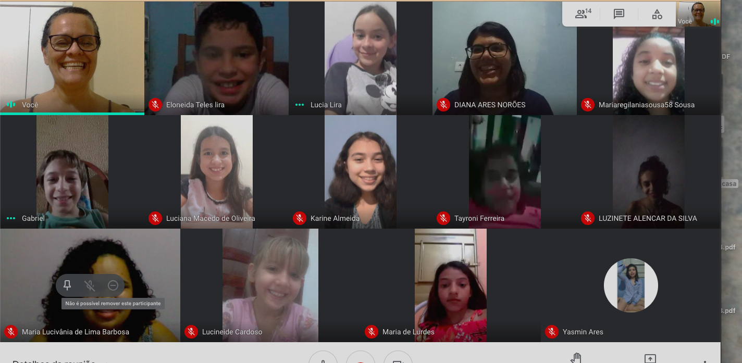
Fonte: Arquivo Pessoal, 2021.

Um aspecto muito significativo do trabalho, tanto dos jogos como das práticas corporais, é que frequentemente as crianças eram motivadas a mostrar soluções criativas para as propostas de atividades apresentadas pelas professoras, trazendo à tona a realidade das comunidades onde viviam e/ou frequentavam. Como, na turma de quinta, havia crianças de ambas as comunidades atendidas – Baixio das Palmeiras e Assentamento 10 de Abril – era interessante perceber as diferenças comportamentais e algumas conexões que aconteceram neste processo de interação das crianças entre si. Assim como na turma de segunda-feira, era perceptível o universo de interesses, assuntos e conhecimentos prévios de teatro que os participantes da oficina revelavam em suas práticas.

Figura 02 - Oficina de Teatro - Turma de segundas-feiras

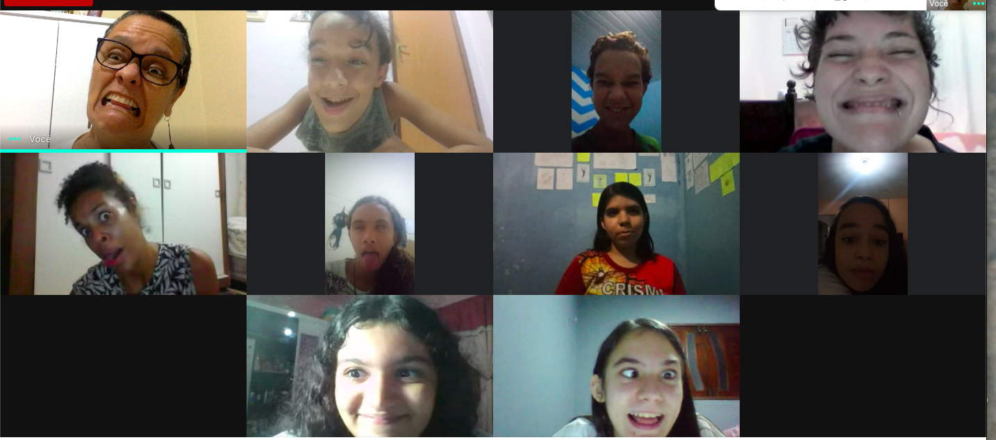
Fonte: Arquivo Pessoal, 2021.

4 CONSIDERAÇÕES FINAIS

Concluímos o ano de 2021 de forma positiva, mesmo com os desafios e dificuldades apresentadas para o ensino remoto, no qual estávamos aprendendo como nos adaptar e/ou reinventar. Tivemos que ressignificar as práticas teatrais, para as telas e transformar o que antes era feito ombro a ombro, para as janelinhas das câmeras. Entendemos a relevância do ensino-aprendizagem e como este só acontece se a/o docente estiver disponível também a aprender junto com suas alunas e seus alunos.
Nesse período de ensino remoto isso ficou mais evidente e será um aprendizado que levaremos para o nosso caminhar cotidiano, para as nossas vidas como seres humanos sensíveis, para a sala de aula presencial e para fora da sala de aula.
Paulo Freire disse no livro, Educação como Prática para a Liberdade:

A educação é ato de amor, por isso, um ato de coragem. Que possamos seguir sonhando com os pés no chão com dias melhores e lutando por uma educação que respeite todos os tipos de conhecimentos, uma educação que os professores/professoras de arte possam ocupar espaço educacional, seja ele informal, formal, não formal, com tranquilidade e respeito. (1967, p. 97)

Com isso consideramos de extrema magnitude o ensino de Teatro, principalmente nesse período de isolamento, o qual foi significativo para a vida das professoras e dos alunos e alunas que estavam juntos e juntas no programa Teatro na Comunidade. E mesmo que cada um e cada uma estivesse vivendo sua própria realidade, todos e todas se ajudaram, da melhor maneira possível, nos fortalecendo enquanto comunidade.

5 AGRADECIMENTOS

Agradecemos à Fundação Cearense de Apoio ao Desenvolvimento - FUNCAP pela viabilização do programa de extensão Teatro na Comunidade, ao proporcionar bolsas para as licenciandas Tainá da Silva Alcântara e Luzinete Alencar da Silva.

REFERÊNCIAS

LABAN, Rudolf. Domínio do Movimento. ed 5ª. São Paulo: Summus Editorial. 1978.

NÓBREGA, Terezinha Petrúcia da.(Org.) Escritos sobre o Corpo: diálogos entre arte, ciência, filosofia e educação. Natal, RN: Editora da UFRN, 2009. 182 p.

RAMOS, Enamar. Angel Vianna: pedagoga do corpo. São Paulo: Summus, 2007.

RYNGAERT, Jean Pierre. Jogar, Representar: práticas dramáticas e formação. São Paulo: Cosac Naify, 2009. 280 p.

SPOLIN, Viola. Improvisação para o Teatro. Tradução: Ingrid Koudela. São Paulo: Perspectiva, 1992.

_______. Jogos Teatrais: o fichário de Viola Spolin. Tradução: Ingrid Koudela. São Paulo: Perspectiva, 2001. 349 p.

Recebido em 16 de Dezembro de 2022
Aceito em 29 de Setembro de 2023

Mônica Vianna de Mello, Doutora, Universidade Regional do Cariri, Departamento de Teatro, Licenciatura em Teatro, coordenadora e orientadora do projeto Faça Teatro com o Peteca E-mail: monica.mello@urca.br
Luzinete Alencar da Silva, Universidade Regional do Cariri, Licenciatura em Teatro, bolsista. E-mail: luzinete230alencar@gmail.com
Tainá da Silva Alcântara, Universidade Regional do Cariri, Licenciatura em Teatro, bolsista. E-mail: taina.alcantara@urca.br

